Активные формы обучения математике
Мастер-класс

Кербедь Елена Александровна,
учитель математики
высшей квалификационной категории;
Коровико Ольга Леонидовна,
учитель математики
I квалификационной категории

Цель: повышение компетенции учителей по эффективному использованию активных форм обучения математике.
Задачи:
создать условия для профессионального самосовершенствования педагогов;
организовать ситуации для освоения учителями алгоритма применения активных форм обучения;
оказать помощь участникам мастер-класса в определении задач саморазвития и формировании индивидуальной программы самообразования и самосовершенствования.
Форма проведения: интерактивное взаимодействие.
Оборудование: интерактивная презентация, раздаточный материал (приложения).

Этапы работы мастер-класса

- Ориентировочно-мотивационный
Задача: обеспечить психологическую готовность учителей математики к психологическому взаимодействию
1 учитель. Добрый день дорогие коллеги! Давайте немного познакомимся.
Мы будем говорить некоторые фразы, если они подходят вам, вы встаете.
2 учитель. Кто сегодня пришел с хорошим настроением?
1 учитель. Кто пришел сегодня в брюках?
2 учитель. Кто сегодня завтракал?
1 учитель. У кого есть смартфон?
2 учитель. У кого день рождения 18 апреля?
1 учитель. Кто любит мороженое?

1 учитель. Все мы разные, однако, сегодня всех нас объединяет то, что мы все являемся участниками мастер-класса по теме «Активные формы обучения математике».
Уважаемые коллеги! Перед входом в класс вы взяли буклеты разных цветов, мы попросим вас занять место за столом, где лежит фигура того же цвета.
А сейчас мы предлагаем вам распределить роли в своей группе. Для этого выберите бумажку из файла, на которой написана ваша роль в группе и ваши обязанности.
Организатор – отвечает за работу группы в целом;
Спикер – выступает с готовым решением группы;
Аналитик – обрабатывает предложенные варианты, формулирует решения;
Секретарь – записывает высказанные идеи и решения.

- Актуализация субъективного опыта участников мастер-класса
Задача: мотивировать учителей для предстоящей деятельности.
2 учитель. Василий Александрович Сухомлинский говорил: «Страшная это опасность – безделье за партой; безделье шесть часов ежедневно, безделье месяцы и годы. Это развращает, морально калечит человека…».
Важными задачами современного образования являются всестороннее развитие личности ребенка, его творческих возможностей, сохранение физического и психического здоровья. Если человек, окончив школу и вуз, все равно самостоятельно будет продолжать свое образование и развитие, будет стремиться к новым знаниям, иметь исследовательский интерес к окружающему миру, то это и будет лучшим результатом образования. При организации процесса обучения учитель должен стремиться выбирать такие формы и методы обучения, которые оказывают влияние на развитие интереса к учебе, как к процессу получения новых знаний, который может и должен продолжаться всю жизнь.
1 учитель. Давайте мы с вами сейчас вспомним те методы и формы обучения, которые используются нами на уроках, и распределим их на две группы.
Кто выполнит задание, поднимайте сигнальную карточку.
Активные и интерактивные |  | Пассивные
Деловая игра  Ролевые игры  Круглый стол  Конференция  Анализ ситуаций  Имитационный метод | Творческие задания  Работа в группах  Метод ассоциаций  Викторины  Семинар-дискуссия | Лекция  Чтение  Опрос  Рассказ  Упражнения  Пересказ  Практикум  Наблюдение
Спикера группы просим распределить данные методы и формы на доске. Сравните ваши результаты с результатами на доске.
- Целеполагание
Задача. постановка целей участниками мастер-класса и выявление их ожиданий.
2 учитель. Как мы видим, методы и формы обучения по взаимодействию между участниками образовательного процесса можно подразделить на группы пассивные, активные и интерактивные методы;
Пассивный метод – это форма взаимодействия учащихся и учителя, в которой учитель является основным действующим лицом, управляющим ходом урока, а учащиеся выступают в роли пассивных слушателей.
Активный метод – это форма взаимодействия учащихся и учителя, при которой учитель и учащиеся взаимодействуют друг с другом в ходе урока, а так же учащиеся здесь не пассивные слушатели, а активные участники урока.
Интерактивный метод – (интер – взаимный, акт – действовать) – означает взаимодействовать, находиться в режиме беседы, диалога с кем-либо. Интерактивные методы можно рассматривать как наиболее современную форму активных методов. В зависимости от формы проведения и степени вовлеченности учащихся активные методы можно считать интерактивными и наоборот.
Как показали исследования ученых, человек запоминает только 10% того, что он читает, 20% того, что слышит, 30% того, что видит; 50-70% запоминается при участии в групповых дискуссиях, 80% - при самостоятельном обнаружении и формулировании проблем.
И лишь когда обучающийся непосредственно участвует в реальной деятельности, в самостоятельной постановке проблем, выработке и принятии решения, формулировке выводов и прогнозов, он запоминает и усваивает материал на 90%.
1 учитель. Хочется обратиться к древней китайской мудрости, которая гласит, что для того, чтобы научить чему-то детей, их нужно вовлечь в деятельность. Активные методы обучения – это те методы, которые может использовать каждый учитель в своей работе. Для того чтобы погрузить ученика в активную деятельность, есть много методов и форм, сегодня мы познакомимся с некоторыми активными методами и формами обучения математике. Для каждого этапа урока используются свои активные методы и приемы, позволяющие эффективно решать конкретные задачи этапа.

- Информационно-деятельностный
Задача: знакомство с методами активного обучения; создание атмосферы коллективного взаимодействия по формированию определенных умений; обеспечение практической деятельности участников по освоению активных методов обучения.
1 учитель. Для организации работы по усвоению, отработке и повторению учебного материала я могу без ущерба времени и целям урока использовать карточки устных упражнений, причем в различных формах. Например, устный счет «Горячий стул».
У вас на столах лежат карточки устных упражнений для многократного повторения. Аналитик группы садится на стул, взяв с собой карточку устных упражнений, а аналитики других групп по очереди называют ему букву столбца и номер примера, на который он должен дать правильный ответ. Номера заданий не должны повторяться. Секретарь группы считает количество правильных ответов за 30 секунд.
2 учитель. Метод «Мозговой атаки» широко применяется для активизации мыслительной деятельности учащихся на этапе актуализации знаний и фиксировании затруднений по теме урока.
Например, в 6 классе по теме действия с десятичными дробями при проверке основных определений ученик выходя к доске перед классом должен знать все правила, так как неизвестно, какое из них он откроет.
В 9 классе по теме «Теорема синусов» ученики должны применить свои знания в незнакомой ситуации.
«Экспертиза». Для формирования умения анализировать, критически оценивать полученную информацию, применять знания в нестандартной ситуации можно использовать метод «Экспертиза». Он применяться на этапе актуализации, закрепления или проверки знаний, умений и навыков.
Например: ученикам предлагается найти ошибку в рассуждениях, найти и исправить ошибку в решении и выполнить самостоятельно аналогичные задания.
1 учитель. Для обобщения полученного раннее большого объема материала можно использовать метод «Заполни пробелы».
При изучении геометрии очень важно, чтобы ученики хорошо знали свойства фигур, сегодня мы с вами вспомним свойства четырехугольников, с помощью данного метода. Для начала давайте вспомним, какие четырехугольники мы знаем:
1 учитель. Четырехугольник, у которого стороны попарно параллельны называется
Ответ коллег. Параллелограмм
1 учитель. Вот вам, уважаемый … приз за знание определения параллелограмма.
1 учитель. Параллелограмм, у которого все стороны равны, но углы не прямые…
Ответ коллег. Ромб.
1 учитель. Вот вам, уважаемый … приз за знание определения ромба.
1 учитель. Параллелограмм, у которого все стороны равны, но углы прямые…
Ответ коллег. Квадрат.
1 учитель. Верно, квадрат. Вот и вам, уважаемый … приз за знание определения квадрата.
1 учитель. Параллелограмм, у которого смежные стороны не равны, и углы прямые…
Ответ коллег. Прямоугольник.
1 учитель. Правильный ответ. Вот вам, уважаемый … приз за знание определения прямоугольника.
1 учитель. В переводе с греческого языка название этой фигуры обозначает обеденный столик.
Ответ коллег. Трапеция.
1 учитель. Какие глубокие познания в геометрии! Вот вам, уважаемый … приз за знание за правильный перевод.
1 учитель. А теперь те участники, кто получил приз, прошу вас побыть в роли этих фигур во время повторения их свойств. Реквизит у вас имеется – изображение четырёхугольника, о котором мы будем сейчас говорить. Остальные участники мастер-класса, постараемся заполнить пробелы.
Перед вами на столе специальная карточка «Заполни пробелы» - эта карточка предназначена для групповой работы, ваша задача найти свойства каждой фигуры и наклеить их напротив фигуры, а мы с фигурами вам поможем.
1 учитель. Итак, сказка… Собрались как-то Четырехугольники на поляне в лесу и стали спорить, кто из них главный. Но так ничего решить и не могли, и решили они отправиться в путешествие в страну четырехугольников, и, кто первый до нее доберется, станет королем.
На доске есть карта. Мы будем по ней двигаться. Вот собрались вы в лесу, давайте наклеим каждый свою фигуру, это будет означать, что мы с вами отправляемся в путешествие.
И отправились Четырехугольники в путь нелегкий. Встретилась им на пути река, которая сказала, что переплывет ее только тот, у кого диагонали пересекаются и точкой пересечения делятся пополам.
Кто же останется на берегу? – Трапеция.
Уважаемая Трапеция, расскажите, какими свойствами вы обладаете.
Трапеция. Сумма моих односторонних углов равна 180 градусов. Если я равнобедренная, то мои углы при основаниях равны. Есть у меня средняя линия, которая равна полусумме моих оснований, но, к сожалению, мои диагонали не делятся точкой пересечения пополам.
1 учитель. Уважаемые коллеги давайте заполним пробелы в свойствах трапеции.
У всех остальных четырехугольников диагонали пересекаются и точкой пересечения делятся пополам, поэтому они благополучно перебрались через реку и отправились дальше.
Давайте наклеим свои фигуры на реке, уважаемые Параллелограммы. И отправимся дальше.
А дальше на пути нам встретилась гора, которая сказала, что даст ее перейти только тем, у кого диагонали равны. Уважаемые Четырехугольники вы уже изучили свои свойства, и знаете, кто может перейти через гору. Это Прямоугольник и Квадрат.
А вот Параллелограмму и Ромбу придется остаться у подножия скалы.
Уважаемый Ромб, что вы можете сказать о себе?
Ромб. Мои стороны равны, диагонали перпендикулярны. Диагонали являются биссектрисами моих углов, как и у моего брата Квадрата. Сумма моих односторонних углов равна 180 градусов, но, к сожалению, мои диагонали не равны, и я не могу продолжить путешествие.
Параллелограмм. Мои противолежащие стороны равны и параллельны, сумма моих односторонних углов равна 180 градусов, но о том, что мои диагонали точкой пересечения делятся пополам, вы уже знаете, но, к сожалению, мои диагонали не равны, и я не могу продолжить путешествие.
1 учитель. Займите свои места, а оставшиеся фигуры Прямоугольник и Квадрат приклеят свои фигурки к подножию горы. Поздравляю, вы смогли покорить горы. Можете отправиться дальше.
Уважаемые коллеги, а вас попрошу заполнить пробелы в свойствах фигур, которые к вам присоединятся. И, конечно, не забудьте, что у оставшихся фигур диагонали равны.
А дальше перед нами обрыв и очень узкий мост, по которому может перебраться только один, у которого диагонали перпендикулярны:
И Это?... Квадрат
А Вас, уважаемый Прямоугольник, попросим рассказать о себе.
Прямоугольник. Многое обо мне вы уже узнали. Мои диагонали равны и точкой пересечения делятся пополам, а также у меня прямые углы, но мои диагонали не пересекаются под прямым углом, поэтому я вынужден остаться.
1 учитель. Итак, добрался до царства четырехугольников и стал королем наш Квадрат.
Ну а о короле фигур я попрошу рассказать наших уважаемых коллег, которые заполнили все пробелы.
Квадрат – обладает следующими свойствами: его диагонали пересекаются и точкой пересечения делятся пополам, углы прямые, диагонали равны, являются биссектрисами его углов, и взаимно перпендикулярны. Квадрат признан идеальной геометрической фигурой.
Спасибо, уважаемые коллеги, давайте вашу карточку с заполненными пробелами представим всем, повесим на доску.
Таким образом, мы с вами за небольшой промежуток времени повторили материал целого раздела «Четырехугольники» и помог нам в этом метод: «Заполни пробелы».

1 учитель. Проведение физкультминутки. Мы трудились, мы решали и немножечко устали! Не стоит забывать о физкультминутке на уроке. Ведь иногда нескольких минут достаточно, чтобы встряхнуться, весело и активно расслабиться, восстановить энергию. Активные методы позволят сделать это, не выходя из класса. Мы проведём их с пользой. (Приложение 5)
2 учитель. На этапе повторения пройденного материала можно применить игру «Теорема-Пазл», которая способствует формированию внимания, сосредоточенности, умения анализировать и систематизировать информацию.
Я предлагаю вам собрать теоремы из 5 фрагментов.
На одном содержится название теоремы,
на втором – формулировка,
на третьем – что дано и что требуется доказать,
на четвертом – доказательство
на пятом – чертеж к теореме.
После того, как вы соберете теорему-пазл, найдите сумму чисел всех частей теоремы.
Давайте сверим свои ответы.
1. Теорема о трех перпендикулярах | 1+11+42+73+104 | 231
2. Теорема обратная теореме о трех перпендикулярах | 2+21+52+83+114 | 272
3. Первый признак параллельности прямых | 3+31+62+93+124 | 313
4. Второй признак параллельности прямых | 4+41+72+103+134 | 354
5. Третий признак параллельности прямых | 5+51+82+113+144 | 395

- Рефлексивный
Задача: оценка эффективности взаимодействия педагога и участников мастер-класса.
1 учитель. Применение активных методов обучения в образовательном процессе обеспечивает становление и развитие у обучающихся универсальных навыков:
способность принимать решения и умение решать проблемы,
коммуникативные умения и качества,
умения ясно формулировать сообщения и четко ставить задачи,
умение выслушивать и принимать во внимание разные точки зрения и мнения других людей,
лидерские умения и качества,
умение работать в команде и др.
Наряду с положительными итогами применения активных форм существуют и отрицательные. Предлагаем вам на зеленых яблоках записать все положительные аспекты применения активных форм и методов, на красных – отрицательные.
Спикер каждой группы озвучит результаты и наклеит яблоки на наше дерево.
Как мы видим положительных моментов гораздо больше.
2 учитель. Мир активных методов обучения яркий, удивительный, многогранный. В нем комфортно чувствуют себя и учителя, и ученики. Войдите в этот мир и станьте его полноправным хозяином. Откройте для себя его тайны и возможности, научитесь управлять его мощным потенциалом, сделайте свою работу намного интереснее и эффективнее, а своих учеников благодарными, успешными и счастливыми.

Приложение 1
Устный счет «Горячий стул»

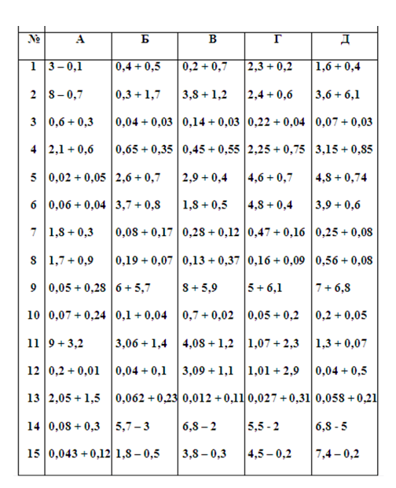

Приложение 2
«Мозговая атака»
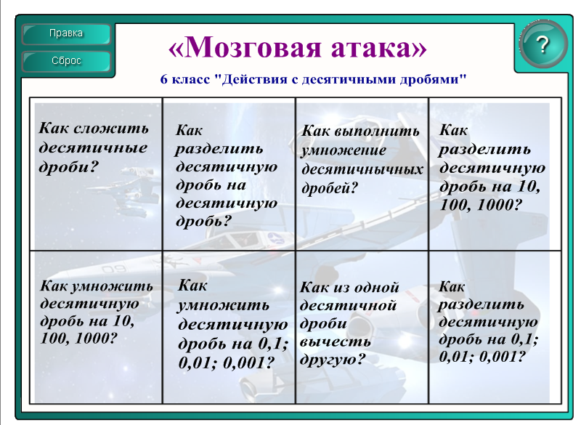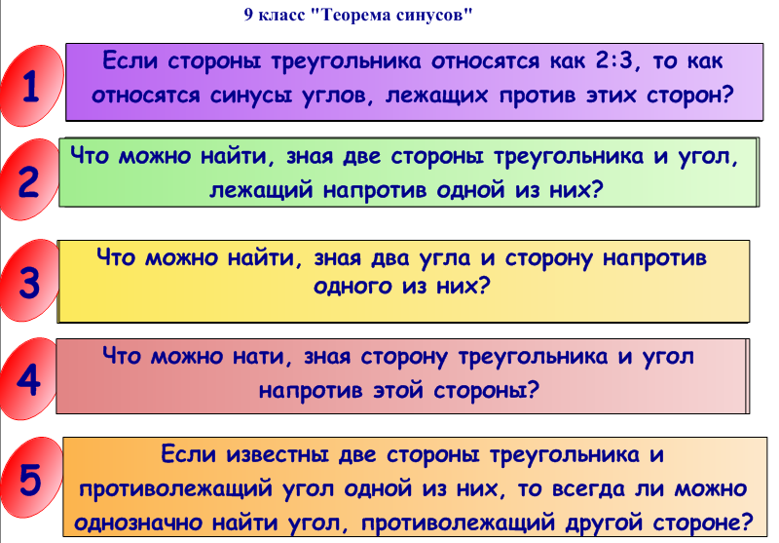
Приложение 3
«Экспертиза»
Данная форма применяться для актуализации опорных знаний при изучении отдельных тем
я вам докажу что 3=7
(15-15)=(35-35) Верно??
Учителя: да
я: вынесем общий множитель за скобки:
3(5-5)=7(5-5) Верно??
Учителя: да
Ученик: теперь разделим на общий множитель обе части равенства и получим 3=7
Далее ученикам предлагается найти ошибку в приведенных выше доказательствах.
Какие только выводы я не слышала:
- А что правда 3=7, или ну как такое может быть?...
ПРАВИЛЬНЫЙ ОТВЕТ Ошибка допущена в делении обеих частей тождества на 0.
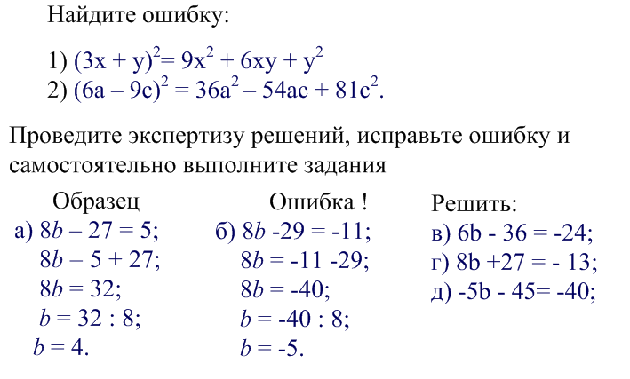

Приложение 4

ИГРА «ТЕОРЕМА - ПАЗЛ»
1. Теорема о трех перпендикулярах
11. Прямая, проведенная в плоскости и перпендикулярная проекции наклонной на эту плоскость, перпендикулярна и самой наклонной.
42. Дано: АО – перпендикуляр, АM- наклонная к плоскости α, прямая a проведена в плоскости α, a ⊥ проекции ОМ.
Доказать: a ⊥ AM.
73. Доказательство: Прямая a перпендикулярна плоскости OAM, так как она перпендикулярна двум пересекающимся прямым OA и OM этой плоскости (a ⊥ OM по условию, a ⊥ AO, так как AO ⊥ α). Следовательно, прямая a перпендикулярна любой прямой, лежащей в плоскости AOM, т. е. a ⊥ AM.
104.
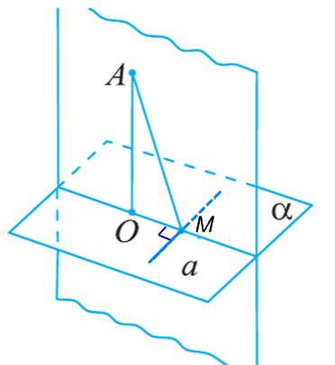
2. Теорема обратная теореме о трех перпендикулярах

21. Прямая, проведенная в плоскости и перпендикулярная наклонной, перпендикулярна и ее проекции на эту плоскость.

52. Дано: АО – перпендикуляр, АM - наклонная к плоскости α, прямая a проведена в плоскости α, a ⊥ наклонной AM.
Доказать: a ⊥ ОМ.

83. Доказательство: Прямая a перпендикулярна плоскости OAM, так как она перпендикулярна двум пересекающимся прямым OA и AM этой плоскости (a ⊥ AM по условию, a ⊥ OA, так как OA ⊥ α). Отсюда следует, что прямая a перпендикулярна каждой прямой, лежащей в плоскости AOM, в частности a ⊥ OM.
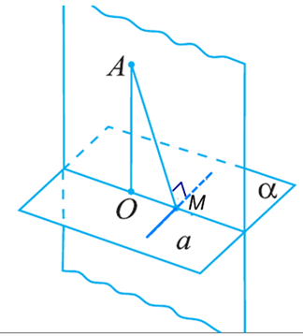
114.
3. Первый признак параллельности прямых
31. Если при пересечении двух прямых секущей внутренние накрест лежащие углы равны, то прямые параллельны.
62. Дано: а и b — данные прямые, AB — секущая, ∠ 1 = ∠ 2.
Доказать: а ∥ b.
93. Доказательство. Из середины M отрезка AB опустим перпендикуляр MK на прямую b и продлим его до пересечения с прямой а в точке N. Треугольники BKM и ANM равны по стороне и двум прилежащим к ней углам (AM = MB, ∠ 1 = ∠ 2 по условию, ∠ BMK = ∠ AMN как вертикальные). Из равенства треугольников следует, что ∠ ANM = ∠ BKM = 90°. Тогда прямые а и b перпендикулярны прямой NK. А так как две прямые, перпендикулярные третьей, параллельны между собой, то a ∥ b.
124.
4. Второй признак параллельности прямых
41. Если при пересечении двух прямых секущей соответственные углы равны, то прямые параллельны.
72. Дано: ∠ 1 = ∠ 2
Доказать: a ∥ b.
103. Доказательство. Углы 1 и 3 равны как вертикальные. А так как углы 1 и 2 равны по условию, то углы 2 и 3 равны между собой. Но углы 2 и 3 — внутренние накрест лежащие при прямых а и b и секущей с. А мы знаем, что если внутренние накрест лежащие углы равны, то прямые параллельны. Значит, a ∥ b.
134.
5. Третий признак параллельности прямых

51. Если при пересечении двух прямых секущей сумма внутренних односторонних углов равна 180°, то прямые параллельны.
82. Дано: ∠ 1 + ∠ 2 = 180°.
Доказать: a ∥ b.
113. Доказательство. Углы 1 и 3 — смежные, поэтому их сумма равна 180°. А так как сумма углов 1 и 2 равна 180° по условию, то углы 2 и 3 равны между собой. Но углы 2 и 3 — внутренние накрест лежащие при прямых а и b и секущей с. А мы знаем, что если внутренние накрест лежащие углы равны, то прямые параллельны. Значит, a ∥ b.
144.

Ответы
1. Теорема о трех перпендикулярах | 1+11+42+73+104 | 231
2. Теорема обратная теореме о трех перпендикулярах | 2+21+52+83+114 | 272
3. Первый признак параллельности прямых | 3+31+62+93+124 | 313
4. Второй признак параллельности прямых | 4+41+72+103+134 | 354
5. Третий признак параллельности прямых | 5+51+82+113+144 | 395

Приложение 5

«Физкультразминка»
Мы трудились мы решали и немножечко устали! Не стоит забывать о физкультразминке на уроке. Ведь иногда нескольких минут достаточно, чтобы встряхнуться, весело и активно расслабиться, восстановить энергию. Активные методы позволят сделать это, не выходя из класса. Мы проведём их с пользой.

Учитель. Встаем возле парт. Поиграем в игру - тренажёр «Я – икс»
Учитель. По углам класса вставлены в офтальмо тренажёры карточки с числами по схеме:
Задняя стена класса | 2 | 6. | Доска
 | 10 | 9.
Составить уравнение, считая числа коэффициентами слева направо
№1. Встаём лицом к окну. Слева коэффициент a, вы x, справа b. Озвучиваем уравнение и решаем: 2x = 6; x = 3.
№2. Встаём лицом к числу 2. Слева коэффициент a, вы x, справа b:
10x = 6; x = 0,6.
№3. Встаём лицом к гостям. Слева коэффициент a, вы x, справа b:
10x = 2; x = 0,2.
№4. Стоя лицом к гостям, поверните голову назад влево – это коэффициент a, вы x, голову направо - сзади справа b: 9x = 6; x = $\frac{2}{3}$.
№5. Повернитесь корпусом к числу 9, раскиньте руки так, чтобы они образовывали угол 180°, слева направо прочитайте уравнение:
6x = 10; x =1 $\frac{2}{3}$.
№6. Оставайтесь в этом же положении, левую руку оставьте там же, правую выставьте перпендикулярно левой горизонтально, слева направо прочитайте уравнение: 6x = 9; x =1,5.
№7. Поверните обе руки вправо на 90°, слева направо прочитайте уравнение:
9x = 10; x =1 $\frac{1}{9}$.
Учитель. Проверим вас на внимательность. Сколько уравнений мы решили?
Ответ: 7 уравнений

